6.2. Последовательное соединение трубопровода
Последовательным называют сложный трубопровод, в котором жидкость течёт по последовательно соединённым простым трубопроводам разного диаметра (рис. 6.4).
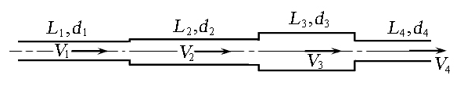
Рис. 6.4. Схема последовательного соединения простых трубопроводов

При последовательном соединении трубопровода расход Q по всей его длине одинаков, потери напора равны сумме потерь на отдельных участках трубопровода:
$\left\{\begin{aligned}Q_{1}=Q_{2}=Q_{3}=…=Q_{n}=Q; \\ \sum{h_{пот}}=\sum{h_{1}}+\sum{h_{2}+…+\sum{h_{n}}},\end{aligned}\right.$ (6.5)
где n - количество участков трубопровода.
Такие трубопроводы удобнее всего рассчитывать, пользуясь гидравлической характеристикой трубопровода (рис. 6.5). Сложный трубопровод разбивают на ряд простых трубопроводов, для каждого простого трубопровода в одной системе координат строят свою гидравлическую характеристику. Так как расход для всех простых трубопроводов одинаков, а потери напора суммируются, производят сложение характеристик трубопроводов по оси ординат. Полученная в результате сложения графическая характеристика является характеристикой всего сложного трубопровода, состоящего из нескольких простых трубопроводов.
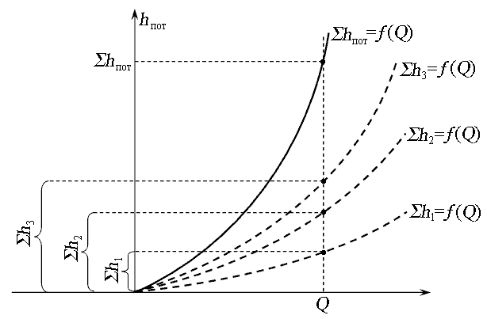
Рис. 6.5. Гидравлическая характеристика последовательного соединения простых трубопроводов для турбулентного режима течения жидкости

6.3. Параллельное соединение трубопровода
Параллельным называют сложный трубопровод, имеющий в начале общую точку разветвления, в конце общую точку соединения (рис. 6.6).
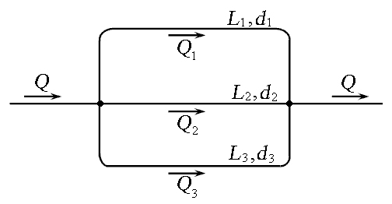
Рис. 6.6. Схема параллельного соединения простых трубопроводов

В таком трубопроводе расходы жидкости Q₁, Q₂, Q₃ … Q_{n} распределяются таким образом, что гидравлические потери во всех параллельных линиях одинаковы:
$\left\{\begin{aligned}Q=Q_{1}+Q_{2}+Q_{3}+…+Q_{n}; \\ \sum{h_{пот}}=\sum{h_{1}}=\sum{h_{2}=…=\sum{h_{n}}},\end{aligned}\right.$ (6.6)
где Q - расход в точке разветвления и в точке соединения;
n - количество разветвлений.
Для построения общей гидравлической характеристики сложного трубопровода в одной системе координат строят характеристики для каждого простого трубопровода. Так как потери напора в трубопроводах равны, а суммируются расходы, сложение производят по оси абсцисс (рис. 6.7).
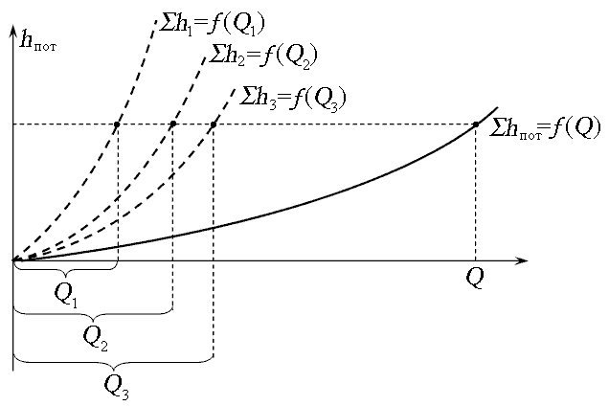
Рис. 6.7. Гидравлическая характеристика параллельного соединения
простых трубопроводов для турбулентного режима течения жидкости

6.4. Разветвлённый трубопровод
Разветвлённым называется сложный трубопровод, состоящий из нескольких простых трубопроводов, имеющих одну точку разветвления (рис. 6.8). Расчёт такого трубопровода выполняют как аналитическим методом, так и графоаналитическим.
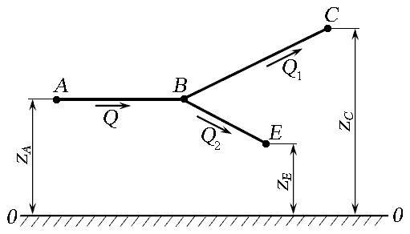
Рис. 6.8. Схема разветвлённого соединения простых трубопроводов

Для определения параметров разветвлённого трубопровода его разбивают на ряд простых. Для каждого из трубопроводов составляют уравнение Бернулли относительно общей плоскости сравнения 0 - 0, сечения выбирают в начале трубопровода (точка А) в конечных точках (точки С и Е), и в точке разветвления (точка В). Пъезометрический напор в точке В разветвления трубопровода будет одинаков для всех простых трубопроводов.
Составим уравнение Бернулли для сечений В и Е:
$z_{B}+\frac{p_{B}}{ρg}+\frac{{α_{B}V}_{B}^{2}}{2g}=z_{E}+\frac{p_{E}}{ρg}+\frac{{α_{E}V}_{E}^{2}}{2g}+h_{BE}$. (6.7)
Так как трубопровод ВЕ простой, диаметры, а следовательно, скорости течения жидкости в сечениях В и Е одинаковы (V_{B} = V_{A}). Сумма геометрической и пъезометрической высоты есть статический напор в сечении В и Е:
$H_{B}=z_{B}+\frac{p_{B}}{ρg}$ , $H_{E}=z_{E}+\frac{p_{E}}{ρg}$ .
Тогда уравнение (6.7) с учётом того, что $h_{пот}=KQ^{m}$, для турбулентного режима движения жидкости примет вид:
$H_{B}=H_{E}+K_{2}Q_{2}^{2}$.
Составив по аналогии уравнения для трубопроводов АВ и ВС, получим систему уравнений:
$\left\{\begin{aligned}H_{B}=H_{A}-KQ^{2}, \\ H_{B}=H_{C}+K_{1}Q_{1}^{2}; \\ H_{B}=H_{E}+K_{2}Q_{2}^{2}; \\ Q=Q_{1}+Q_{2}. \end{aligned}\right.$ (6.8)
Решая совместно систему уравнений (6.8) при необходимых известных параметрах трубопровода (геометрические параметры трубопровода и давления в сечениях), можно определить неизвестный параметр (например, расходы Q₁ и Q₂ в разветвлениях).
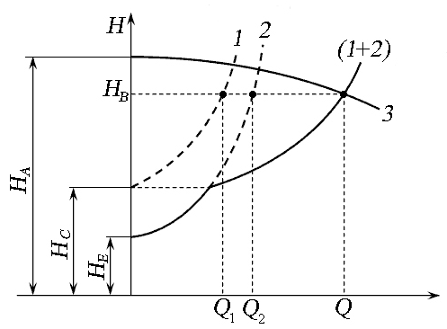
Рис. 6.9. Гидравлическая характеристика разветвлённого соединения
трубопровода для турбулентного режима течения жидкости:
1 - зависимость пъезометрического напора в точке В от расхода в трубопроводе ВС; 2 - зависимость пъезометрического напора в точке В от расхода в трубопроводе ВЕ; 3 - зависимость пъезометрического напора в точке В от расхода в трубопроводе АВ; (1+2) - зависимость пъезометрического напора в точке В от суммарного расхода в трубопроводе ВС и ВЕ; R - точка пересечения графических характеристик 3 и (1+2), координаты которой соответствуют полному расходу Q в трубопроводе и напору Н_{В}

Для графоаналитического решения необходимо построить кривую потребного напора разветвлённого трубопровода. Для определения основных параметров трубопровода необходимо выполнить следующие действия (рис. 6.9):
- построить кривые потребного напора для каждого простого трубопровода (кривые 1 и 2);
- произвести графическое сложение кривых 1 и 2 по оси абсцисс (расхода) - по принципу сложения графиков функций для параллельного трубопровода;
- точка пересечения R суммарной графической характеристики (2+3) трубопроводов, отходящих от точки разветвления, и графической характеристики подводящего трубопровода, даёт значение расхода Q и напора H_{B} в точке разветвления;
- точки пересечения горизонтальной прямой, проведённой из точки R, и кривых 1 и 2 (точки R₁ и R₂), дают значения расходов Q₁ и Q₂ в разветвлениях.

